Отчет по лабораторной работе №4 Выполняли **ПИН-31, Команда №1**

Работы выполнялась в CodeBlocks. Усов Роман

Пивоваров Дмитрий

**Задание**





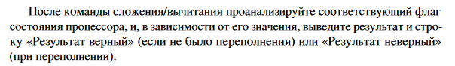

**Код**

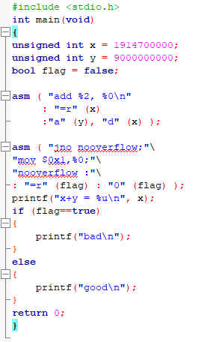

**Вывод**



Получили переполнение



Без переполнения при



**Задание**





**Код**

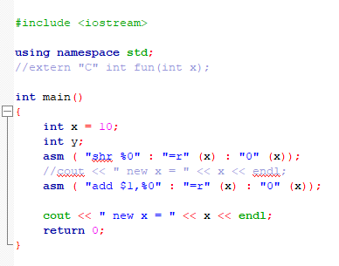

**Вывод**



**Задание**



**Код**



**Вывод**



Второй номер сразу был решен без использования имен регистров

**Задание(+2 балла)**

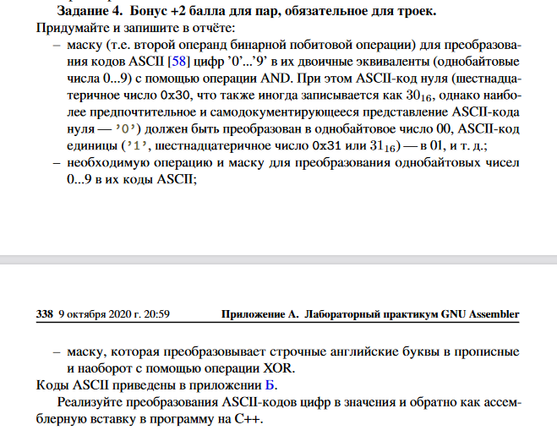

**Код**

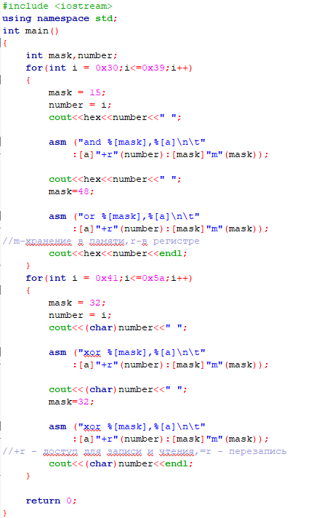

**Вывод**

